Федеральное государственное автономное образовательное учреждение
высшего образования
«Северный (Арктический) федеральный университет имени М.В. Ломоносова»
Интеллектуальный центр - научная библиотека имени Е.И. Овсянкина

Библиотека Технологического колледжа Императора Петра I

Паспорт книжной выставки
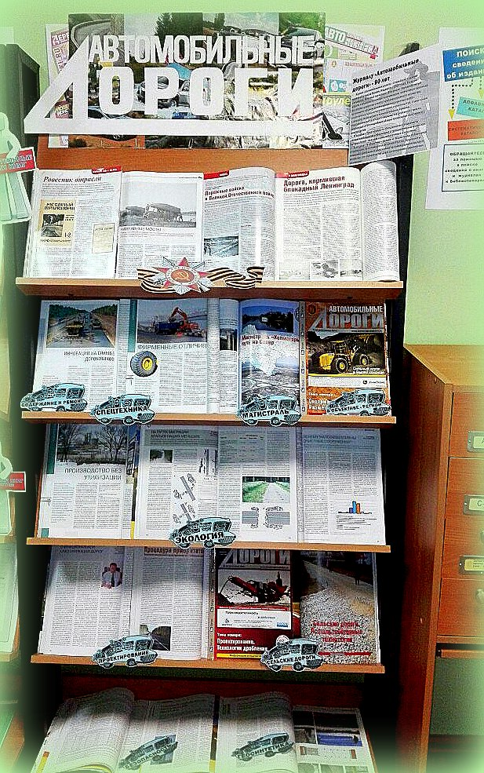
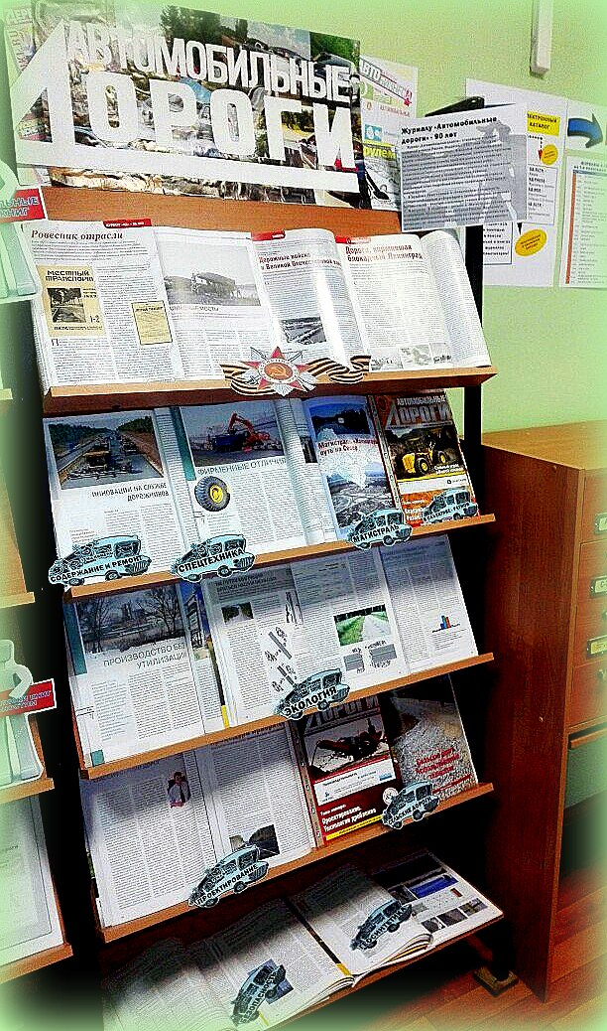

1. Читательское назначение: для обучающихся и преподавателей Технологического колледжа Императора Петра I
2. Целевое назначение: развитие общего кругозора у читателей посредством выставочной работы, знакомство с историей и новыми технологиями дорожного строительства
3. Сроки экспонирования: май 2017 г.
4. Месторасположение: абонемент
5. Заглавие: «Журналу «Автомобильные дороги» - 90 лет»
6. Информация о журнале:
- Журнал «Автомобильные дороги» - старейшее издание дорожной отрасли России. Издается с 1927 года. Тогда он назывался «Местный транспорт». В журнале «Автомобильные дороги» специалисты находят информацию, аналитику и прогнозы по самому широкому спектру проблем дорожного хозяйства: источники и объекты финансирования дорожных работ, современные технологии управления, строительства, содержания и ремонта, технические и технологические новинки, образовательные услуги для специалистов дорожной отрасли, зарубежный опыт, подробные обзоры профильных выставок и многое другое.

- В разделах «Тема номера» и «Спецтехника» специалисты находят необходимую информацию о технологических новинках. Авторы статей – ведущие отраслевые ученые и практики.
- В разделах «В объективе – регион» и «Магистраль» публикуется информация, поступающая из регионов России. Журналисты освещают деятельность дорожников по самому широкому кругу вопросов – от строительства дорог до внедрения современных инноваций.
8. Список использованных источников:
Статьи

- Алхимова, Н. Ровесник отрасли / Н. Алхимова // Автомобильные дороги. - 2007. - № 10. - С. 5-10.
В мае 1927 года вышел первый номер журнала "Местный транспорт", издаваемый Центральным Управлением местного транспорта Народного Комиссариата Путей сообщения. Это событие совпало с началом автомобилизации страны и, следовательно, началом создания сети автомобильных дорог. Изданием журнала "Местный транспорт" было положено начало систематическому освещению в советской периодической печати вопросов техники и технологии дорожного строительства.
- Асташин, В. Подвиг дорожников блокадного Ленинграда / В. Асташин // Автомобильные дороги. - 2009. - № 2. - С. 119-120.
Статья посвящена героическому труду ленинградских дорожников в Великую Отечественную войну, трудившихся в блокадном Ленинграде.
- Беречь окружающую среду / В. Силкин, А. Лупанов, В. Рудакова, И. Мишин, Н. Моисеева // Автомобильные дороги. - 2016. - № 12. - С. 52-59.
В соответствии с указом Президента России в 2017 году Правительством РФ, органами исполнительной власти субъектов РФ будут проведены крупномасштабные мероприятия в рамках проводимого в РФ Года экологии.
- Бобков, А. Почему малоэффективны очистные сооружения? / А. Бобков // Автомобильные дороги. - 2015. - № 1. - С. 45-49.
Основным источником загрязнения поверхностных вод в процессе эксплуатации автомобильных дорог являются стоки с территорий, автодорог и мостовых сооружений.
- Васильев, В. Инновации на службе дорожников / В. Васильев // Автомобильные дороги. - 2017. - № 3. - С. 126-135.
В статье представлен обзор современной дорожно-строительной техники.
- Гуляренко, В. Помощники на дорогах / В. Гуляренко // Автомобильные дороги. - 2016. - № 4. - С. 70-73.
Комплексное применение элементов обустройства автомобильных дорог, таких как дорожные знаки, разметка, дорожные тумбы, искусственные неровности, должно помогать водителю уверенно чувствовать себя при движении по автомобильной дороге.
- До самого Белого моря // Автомобильные дороги. - 2011. - № 4. - С. 91-110.

Серия статей о трассе М-8 "Холмогоры", о дорожных организациях, обслуживающих эту дорогу.
- Кондратьев, З. Дорожные войска в Великой Отечественной войне / З. Кондратьев, В. Федоров // Автомобильные дороги. - 2008. - № 5. - С. 24-28.
Вашему вниманию предложена статья, посвященная 20-летию Великой Победы народов СССР над фашистской Германией, ранее опубликованная в майском номере журнала "Автомобильные дороги" за 1965 год.
- Кочнев, Е. Наплавные мосты / Е. Кочнев // Автомобильные дороги. - 2015. - № 11. - С. 43-48.
История создания наплавных приспособлений для форсирования рек: описание конструкции, основные характеристики.
- Кулижников, А. Процедура приоритетов : технология комплексного проектирования автомобильных дорог / А. Кулижников // Автомобильные дороги. - 2013. - № 6. - С. 52-55.
Статья представляет технологию комплексного проектирования автомобильных дорог с учетом грунтово-гидрогеологических условий местности.
- Кулижников, А. Строить на века! Рекомендации по проектированию автомобильных дорог с низкой интенсивностью движения / А. Кулижников, Т. Кулижникова // Автомобильные дороги. - 2012. - № 7. - С. 57-63.
В статье приведены методические рекомендации по проектированию автомобильных дорог с низкой интенсивностью движения.
- Куприенко, В. Что нового в ямочном ремонте? / В. Куприенко, А. Прохоров, А. Семенов // Автомобильные дороги. - 2011. - № 4. - С. 85-87.
В статье представлено дорожно-строительное оборудования для ямочного ремонта ЗАО "Коррус-Тех. Инк".
- Магистраль " Холмогоры": путь на Север // Автомобильные дороги. - 2009. - № 8. - С. 73-118.
В России много дорог: грунтовых, асфальтированных, бетонных. Но только некоторые из них становятся известными всей стране благодаря великим делам тех людей, которых история Отечества навечно связала с пройденными ими дорогами. Трасса М-8 «Холмогоры», проходящая по территориям Московской, Владимирской, Ярославской, Вологодской и Архангельской областей, - одна из них.
- Маслов, В. Производство без утилизации / В. Маслов // Автомобильные дороги. - 2017. - № 1. - С. 120-127.
Наступивший 2017 год в России стал Годом экологии. В дорожной отрасли наибольшая ответственность за защиту окружающей среды лежит на асфальтобетонных заводах. В Перечне методик, используемых в 2016 году для расчета, нормирования и контроля выбросов загрязняющих веществ в атмосферный воздух (дополненном), утвержденном НИИ «Атмосфера», приведены программы для расчета выбросов от асфальтобетонных заводов.

- Маслов, В. Фирменные отличия / В. Маслов // Автомобильные дороги. - 2017. - № 2. - С. 122-131.
В статье представлен обзор современных колесных экскаваторов, способных работать на грунтах до IV категории.
- Мелик-Багдасаров, М. Колеестойкие покрытия / М. Мелик-Багдасаров, Н. Мелик-Багдасарова // Автомобильные дороги. - 2016. - № 3. - С. 58-63.
Термозапрессовка – это способ, с помощью которого можно получить объемное соединение асфальтобетонных слоев вследствие взаимного проникания компонентов асфальтобетонных смесей верхнего и нижнего слоев под воздействием температуры и давления.
- Паршиков, С. Дорога, кормившая блокадный Ленинград / С. Паршиков // Автомобильные дороги. - 2011. - № 5. - С. 62-65.
Особое место в исторических событиях Великой Отечественной войны занимает героическая оборона блокадного Ленинграда войсками Ленинградского фронта. Большая роль в этом принадлежит тыловым службам, которые наряду со снабжением всем необходимым войск обеспечивали эвакуацию мирных жителей, доставляли в город продовольствие и медикаменты. Это стало возможным благодаря дороге по льду Ладожского озера, которую впоследствии историки назвали "Дорогой жизни". Другого пути в город не было.
- Рыбин, А. На путях миграции братьев наших меньших / А. Рыбин, А. Шевяков // Автомобильные дороги. - 2016. - № 12. - С. 48-51.
В регионах России, где дороги проходят через лесные массивы, национальные парки и экосистемы, происходят 2–3% дорожно-транспортных происшествий с участием диких животных. Нередко это приводит к серьезным травмам водителей и пассажиров. В статье рассказывается о строительстве экодуков и экологических туннелей для предотвращения столкновения автомобилей с дикими животными и применении дорожных знаков.
- Симановский, А. Расчет максимальной скорости при проектировании автомобильных дорог в Российской Федерации / А. Симановский // Автомобильные дороги. - 2012. - № 6. - С. 71-73.
Расчетные скорости для автомобильных дорог устанавливаются на основе технических норм для городских дорог и улиц и внегородских дорог. В статье рассмотрены нормативные документы, содержащие значения расчетных скоростей для проектирования автомобильных дорог.
- Сиротюк, В. Усиление ледового покрова геосинтетическими материалами / В. Сиротюк, О. Якименко, Г. Левашов // Автомобильные дороги. - 2016. - № 6. - С. 60-68.
В статье представлены результаты применения геосинтетических материалов для усиления ледового покрова ледовых переправ.
- Скворцов, О. О функциональной классификации дорог / О. Скворцов // Автомобильные дороги. - 2015. - № 4. - С. 34-38.
Необходимость функциональной классификации дорог изначально была связана с развитием дорожной сети и необходимостью упорядочения ее планирования. В статье представлена классификация автомобильных дорог по различным признакам.
- Сумятин, С. "Холмогоры" : история и современность / С. Сумятин // Автомобильные дороги. - 2012. - № 7. - С. 105-126 ; № 8. - С. 101-117.
Серия статей о ФКУ "Холмогоры". На балансе ФКУ 1961 км федеральных дорог М-8 Москва-Архангельск и А-114 Вологда - Новая Ладога на территории Ярославской, Вологодской, Архангельской областей и Ненецкого автономного округа.
- Татаринцев, М. "Открытые двери" для зверей / М. Татаринцев // Автомобильные дороги. - 2016. - № 12. - С. 44-47.
В статье рассказывается об опыте строительства экодуков и экологических туннелей для предотвращения столкновения автомобилей с дикими животными.

8. Количество источников книжной выставки:
  - Журналы – 19 экз.
  - Библиографические записи, содержащие аннотацию – 23.

9. Ответственные:
  - Организация выставки – Тонцева В.О.
  - Подбор литературы – Тонцева В.О.
  - Оформление названия и разделов выставки – Матчина И.Ю., Тонцева В.О.
  - Расстановка журналов и экспонатов – Тонцева В.О.
  - Паспорт выставки – Тонцева В.О.
  - Фото выставки и информация на сайт библиотеки – Матчина И.Ю.

